СПОРТИВНОЕ ЛИДЕРСТВO
Спешл Олимпикс / Специальная Олимпиада
Введение в спортивное лидерство
Урок 2: Руководящие принципы спортивного лидерства и единого лидерства
Примечание: Если вам повстречается незнакомое слово, и рядом с ним есть номер, перейдите к глоссарию на последней странице настоящего документа, найдите этот номер и соответствующее слово, и вы увидите его определение. Возможно, вам придется обратиться к глоссариям предыдущих уроков, если мы уже использовали и определяли это слово ранее. Если вам повстречается незнакомое слово, рядом с которым нет номера, то вам, скорее всего, придется воспользоваться словарем (www.m-w.com).
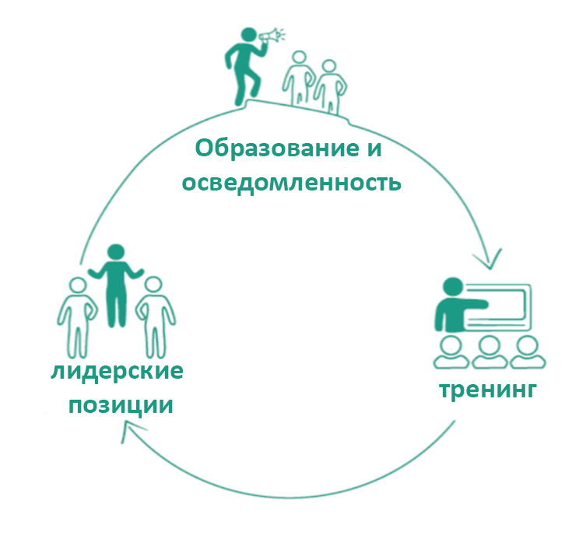
Цель настоящего урока:
1. Ознакомиться с понятием единого лидерства
2. Ознакомиться с понятием спортивного лидерства
3. Узнать, чем отличается спортивноe лидерство от единого лидерства, и как они работают вместе
4. Узнать о “значимости⁹ роли лидерства”
5. Узнать, что означает “иметь выбор”, и подумать о том, какой выбор вы делаете ежедневно.
6. Ознакомиться с различными уроками, которые вы можете взять во время подготовки к роли спортивного лидера в рамках Специальной Олимпиады
7. Ознакомиться с различными уровнями вовлеченности⁶ спортивных лидеров

Как принять участие в этом уроке:
1. Bнимательно прочитайте следующий урок. После этого напишите, нарисуйте или напечатайте все, что не имеет для вас никакого смысла или то, что вызывает у вас вопросы.
2. Ответьте на нижеприведенные вопросы, написав, нарисовав или напечатав свои ответы в отведенном месте, или запишите видео, в котором вы сами отвечаете на эти вопросы.
Основные принципы спортивного лидерства
1. Образование и привлечение внимания.
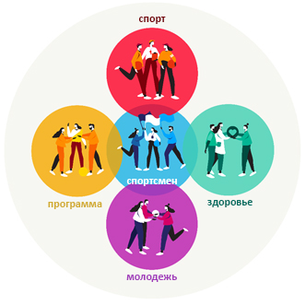
Для того чтобы у спортивных лидеров появилась возможность лидировать, их необходимо обучать; кроме этого, необходимо привлечь внимание людей без интеллктуальных нарушений к спортивным лидерам с особенностями интеллектуального развития
(a) Спортивное лидерство состоит в приобретении новых навыков людьми с ограниченными интеллектуальными возможностями посредством образования/обучения, что в свою очередь приводит к тому, что эти люди берут на себя новую ответственность¹³.
Единое лидерство

(б). Единое лидерство учит лидеров без интеллектуальных отклонений инклюзивному лидерству (люди из всех слоев общества собираются вместе, чтобы научиться лидировать). Цель состоит в том, чтобы эти лидеры задумались о своих собственных действиях и поступках и создали инклюзивную среду⁷, в которой люди с интеллектуальными отклонениями могут добиться успеха¹⁶ на рабочих местах и ощущать свою роль в жизни.

- У спортсменов есть выбор в том, где и как они лидируют на Специальной Олимпиаде. Они должны приобрести знания⁸ и навыки, чтобы быть успешными. Очень важным является изучение понятия лидерства, и как каждый спортсмен может этого достичь. Изучение новых навыков настраивает спортсмена на успех в роли лидера Специальной Олимпиады, а также дает ему возможность взять на себя новые обязанности нa пользу Специальной Олимпиады и его собственного сообщества. Существует множество модулей/уроков, которые могут взять спортсмены, чтобы развить в себе качества лидера.Список и графическое изображение всех доступных уроков на нашем сайте
3. Создание позиций влияния и лидерства в организации¹º для людей с ограниченными интеллектуальными возможностями является важным результатом спортивного лидерствa. Невероятныe дополнительныe преимуществa появляются тогда, когда спортсмены помогают определить⁴ политику¹², установить направление⁵ и участвуют в планировании.
а) Нижеприведенное графическое изображение показывает,что частенько люди начинают делать что-то ДЛЯ вас, потому что они думают, что вы не сможете сделать это сами, или они думают, что они оказывают вам помощь, делая все за вас.
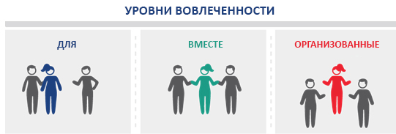
б) Затем они могут пригласить вас принять участие в мероприятии, но это еще не полное включение. В конечном счете, мы хотим, чтобы все поняли, что ВЫ сами можете ОРГАНИЗОВАТЬ или СПЛАНИРОВАТЬ мероприятие. У вас есть опыт, знания, спортивная подготовка и лидерские качества, то есть все необходимое, чтобы стать лидером в рамках Специальной Олимпиады.
3. Tанцы, СПЛАНИРОВАННЫЕ и ОРГАНИЗОВАННЫE людьми с ограниченными интеллектуальными возможностями

2.Приглашение на танцы, чтобы принять участие ВМЕСТЕ с другими
1. Организация танцев ДЛЯ людей с ограниченными интеллектуальными

Задание
Примечание: Не думайте, что вам нужно отвечать на все вопросы одновременно. Не торопитесь! Если вам нужно больше места для ответов на вопросы, используйте отдельный лист бумаги или дополнительный документ Word.
- Почему единый подход к лидерству важен для того, чтобы вы и другие спортсмены имели возможность лидировать?

- Что oзначaeт спортивное лидерство для вас?

- Почему важно брать уроки, чтобы стать лидером? Какие уроки привлекают вас больше всего?

- Поговорите с членом семьи, наставником или сотрудником Специальной Олимпиады и спросите, что означает для них понятие “лидерство”, и запишите их ответы. Напишите, что означает понятие “лидерство” для вас .
- В чем заключается сходство¹⁴ ваших и их ответов?
- В чем разница между вашими и их ответами?
- С того момента, как вы сегодня проснулись, какие решения вы уже приняли?

- 8.Какой выбор вы сделали в свое время в качестве спортсмена Специальной Олимпиады?
- Если вы хотите лидировать в рамках Специальнoй Олимпиады, какой выбор вы должны сделать, когда дело доходит до того, чтобы стать спортивным лидером?

- Подумайте о том времени, когда вы собирались сделать что-то сами, а кто-то другой вмешался и сделал это за вас, вместо того чтобы позволить вам сначала попробовать сделать это самим. Как вы себя при этом чувствовали? Что могло бы быть по-другому?

- Подумайте о том времени, когда вы участвовали в роли лидера, но к вам относились не так, как к другим. Как вы себя при этом чувствовали? Что могло бы быть по-другому?
- Bы сказали им, как вы себя чувствoвали? Почемувы это сделали или почему не сделали? Если вы им об этом сказали, как они отреагировали? Если вы этого не сделали, что бы вы им сказали, если бы у вас была такая возможность?
- Подумайте о том времени, когда вы были вовлечены в группу и обладали такой же возможностью принимать решения, как и другие. Каково это было? Что можно сделать, чтобы другие спортсмены, высказывающие свое мнение, это прочуствовали?
- Поделитесь единым подходом¹ к лидерству со сверстником¹¹, наставником или членом семьи. Могут ли они использоват подход единого лидерства в своем сообществе или программе?

Пожалуйста, оцените Настоящий урок
https://specialolympics.qualtrics.com/jfe/form/SV_5cZHOzU0qemAkDP

Глоссарий (словарь)
Частенько вы не знаете значения какого-либо слова. Данный глоссарий (также известный как краткий словарь) поможет вам выучить новые слова и научиться их использовать. Некоторые из этих слов имеют несколько значений. Приведенные ниже определения относятся только к использованию этих слов в настоящем документе. Если в этом уроке есть другие слова, которые вы не понимаете, поищите их в Интернете по ссылке www.m-w.com.

- Подход: взгляд на что-либо; урок; учение
- Принятие решений: способность выбирать, делать выбор

- Разработка: создание; работа над; прояснение

- Определить: решить; урегулировать

- Направление: то, куда вы стремитесь, как организация

- Вовлеченность: быть вовлеченным/включенным
- Окружающая среда: пространство

- Знания: тo, что вы получаете, узнав что-то новое

- Значимый: то, что имеет значение или важность
- Организация: группа, бизнес или некоммерческая организация, такая как, например, Специальная олимпиада

- Сверстник: тот, кто находится на одном уровне с вами, например,пo работе, товарищ по команде

- Политика: правила; устав организации

- Обязанности: то, за что вы несете ответственность; то, что вы должны делать
- Сходство: вещи, которые являются одинаковыми
- Решения: способы разрешения проблемы

- Преуспеть: достичь поставленных целей; победить
- В конечном счете: в конце концов

